**UNIVERSIDAD DE SAN BUENAVENTURA CALI**

**FACULTAD DE INGENIERÍA**

**ASIGNATURA: MÉTODOS NUMÉRICOS**

**PROFESOR: WALTER GERMÁN MAGAÑA SANDOVAL**

**AJUSTE DE CURVAS POR MÍNIMOS CUADRADOS**

En muchas situaciones de investigación de la ingeniería, de las ciencias naturales y de las matemáticas se obtienen un conjunto de datos experimentales

$$\left(x_{1}, y_{1}\right), \left(x_{2}, y_{2}\right), \left(x_{3}, y_{3}\right), …, \left(x_{i}, y_{i}\right), …, \left(x_{n}, y_{n}\right)$$

tal que $x_{i}≠x_{j}$, $i≠j$ para toda $i, j=1, 2, 3, …, n$.

Uno de los problemas interesantes que se presenta es tratar de encontrar otros valores que por la medición no se pueden determinar, o inferir otros datos hacia el futuro, o también determinar una función que se ajuste a un número de valores del conjunto de datos experimentales, y que, posteriormente se pueda usar para derivar nuevos valores.

Se considera un conjunto de *n* puntos experimentales, condensados en la siguiente tabla:

|  |  |  |  |  |  |  |  |
| --- | --- | --- | --- | --- | --- | --- | --- |
| X | $$x_{1}$$ | $$x_{2}$$ | $$x_{3}$$ | … | $$x_{i}$$ | … | $$x_{n}$$ |
| Y | $$y_{1}$$ | $$y_{2}$$ | $$y_{3}$$ | … | $$y_{i}$$ | … | $$y_{n}$$ |

Se considera la gráfica de los puntos experimentales, el propósito es determinar una función aproximada $y=f\left(x\right)$ de tal manera que su gráfica se ajuste a una tendencia de los puntos dados. Esto es, encontrar una función *f* tal que $f\left(x_{i}\right)≈y_{i}$.

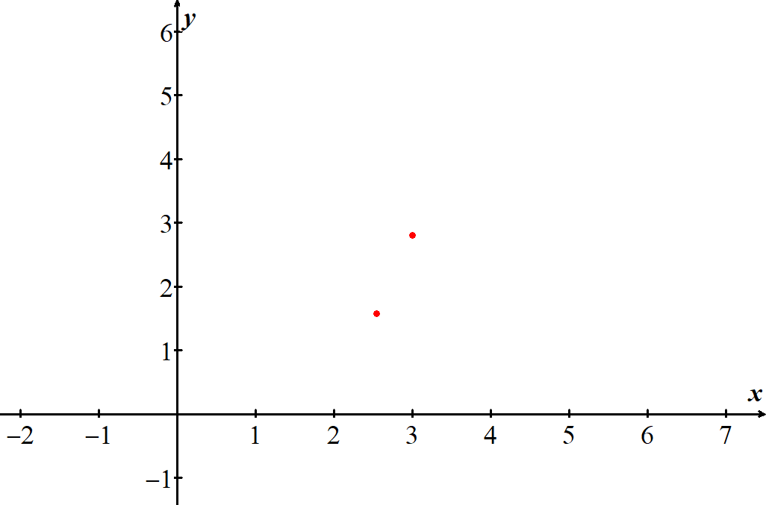

$$y_{m}=f\left(x_{i}\right)$$

$$e_{i}\left\{|\right.$$

$$\left(x_{i}, y_{i}\right)$$

$$x_{i}$$

Generalmente las funciones escogidas como modelo matemático son polinomios de la forma

$$f\left(x\right)=a_{0}+a_{1}x+a_{2}x^{2}+a_{3}x^{3}+…+ a_{n}x^{n}$$

tal que $f\left(x_{i}\right)=y_{m}$.

En este caso, el problema consiste en encontrar los coeficientes del polinomio $a_{0}, a_{1}, a_{2}, a_{3}, …, a_{n}$, tal que hagan que la función modelo aproximada $y_{m}=f\left(x\right)$ sea la mejor aproximación para los puntos dados. El criterio de “mejor aproximación” puede variar, pero en general se basa en aquel que minimice una “acumulación” del error individual (en cada punto) sobre el conjunto total. Se considera que el error (con signo positivo o negativo) de la función modelo $y_{m}=f\left(x\right)$ en un solo punto, $\left(x_{i}, y_{i}\right)$, se define como:

$$e_{i}=y_{i}-y_{m}=y_{i}-f\left(x_{i}\right)$$

Se intenta minimizar el error en todo el conjunto de puntos experimentales de la aproximación. En matemáticas, existen diversas formas de definir el error, sobre todo cuando se refiere a un conjunto de puntos (y no sólo a uno). En este caso el error “total” sobre el conjunto de puntos experimentales considerado, se definirá a partir del error cuadrático.

El método consiste en sumar el cuadrado de todas las distancias de los valores *yi* al modelo ideal $y_{m}=f\left(x_{i}\right)$ y encontrar la función que minimiza el error cuadrático definido por

$$S=\sum_{i=1}^{n}{{e_{i}}^{2}}=\sum_{i=1}^{n}{{\left(y_{i}-f\left(x_{i}\right)\right)}^{2}}$$

Dependiendo del modelo de función $y_{m}=f\left(x\right)$ que se quiera analizar da lugar a varios casos del método de mínimos cuadrados.

**Caso 1. Ajuste a la función lineal.**

Se considera la aproximación a la función lineal $y_{m}=f\left(x\right)=a_{0}+a_{1}x$ (Observe que corresponde a la forma $f\left(x\right)=mx+b$). Se observa que en este caso se van a buscar funciones en el subespacio generado por las funciones {1, *x*}. Es decir, se quieren determinar los coeficientes *a*0 y *a*1 tales que minimicen la función

Esto es, se tiene la función *S* en las variables *a*0 y *a*1, en la que se quiere encontrar el mínimo, lo cual implica hallar el gradiente de *S* y hallar sus puntos críticos.

Se hallan las derivadas parciales de las dos variables de la función:

$$\frac{∂S}{∂a_{0}}=\sum_{i=1}^{n}{2\left(y_{i}-a_{0}-a_{1}x_{i}\right)\left(-1\right)}$$

$$\frac{∂S}{∂a_{0}}=-2\sum_{i=1}^{n}{\left(y_{i}-a_{0}-a_{1}x_{i}\right) }[1]$$

$$\frac{∂S}{∂a_{1}}=\sum_{i=1}^{n}{2\left(y_{i}-a_{0}-a_{1}x_{i}\right)\left(-x_{i}\right)}$$

$$\frac{∂S}{∂a_{1}}=-2\sum_{i=1}^{n}{x_{i}\left(y_{i}-a_{0}-a_{1}x_{i}\right) [2]}$$

Para hallar el punto crítico se hace $\frac{∂S}{∂a_{0}}=0$ y $\frac{∂S}{∂a_{1}}=0$

Ecuación [1]

$$\frac{∂S}{∂a_{0}}=0 -2\sum_{i=1}^{n}{\left(y_{i}-a_{0}-a_{1}x_{i}\right)}=0 [1]$$

$$\sum_{i=1}^{n}{y_{i}}-\sum_{i=1}^{n}{a_{0}}-a_{1}\sum_{i=1}^{n}{x_{i}}=0 [1]$$

$$\sum_{i=1}^{n}{a_{0}}+a_{1}\sum_{i=1}^{n}{x_{i}}=\sum_{i=1}^{n}{y_{i}} [1]$$

$$na_{0}+a_{1}\sum_{i=1}^{n}{x_{i}}=\sum_{i=1}^{n}{y_{i}} [1]$$

Ecuación [2]

$$\frac{∂S}{∂a_{1}}=0 \sum_{i=1}^{n}{x_{i}\left(y_{i}-a_{0}-a_{1}x_{i}\right)}=0 [2]$$

$$\sum_{i=1}^{n}{x_{i}y_{i}}-a_{0}\sum_{i=1}^{n}{x_{i}}-a_{1}\sum_{i=1}^{n}{x_{i}^{2}}=0 [2]$$

$$a_{0}\sum_{i=1}^{n}{x_{i}}+a_{1}\sum_{i=1}^{n}{x_{i}^{2}}=\sum_{i=1}^{n}{x_{i}y_{i}} [2]$$

Se resuelve el sistema de ecuaciones

$$na_{0}+a_{1}\sum_{i=1}^{n}{x_{i}}=\sum_{i=1}^{n}{y_{i}} [1]$$

$$a_{0}\sum_{i=1}^{n}{x_{i}}+a_{1}\sum_{i=1}^{n}{x_{i}^{2}}=\sum_{i=1}^{n}{x_{i}y_{i}} [2]$$

El cual se puede escribir como

$$\left(\begin{matrix}n & \sum_{i=1}^{n}{x_{i}} \\ \sum_{i=1}^{n}{x_{i}} & \sum_{i=1}^{n}{x_{i}^{2}}\end{matrix}\right)∙\left(\begin{matrix}a_{0} \\ a_{1}\end{matrix}\right)=\left(\begin{matrix}\sum_{i=1}^{n}{y_{i}} \\ \sum_{i=1}^{n}{x_{i}y_{i}}\end{matrix}\right)$$

En este punto, es fácil hallar la solución del sistema por un método numérico adecuado, por ejemplo, Gauss-Jordan. Así se obtendrían los valores para *a*0 y *a*1.

**Caso 2. Ajuste a la función cuadrática.**

Se considera la aproximación a la función cuadrática $y_{m}=f\left(x\right)=a_{0}+a_{1}x+a_{2}x^{2}$ (Observe que corresponde a la forma $f\left(x\right)=ax^{2}+bx+c$). Se observa que en este caso se van a buscar funciones en el subespacio generado por las funciones {1, *x*, *x*2}.

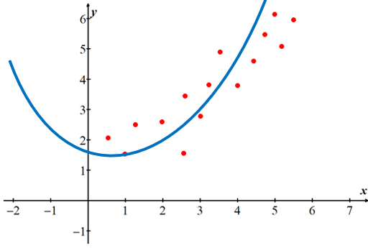

Es decir, se quieren determinar los coeficientes *a*0, *a*1 y *a*2 tales que minimicen la función

Esto es, se tiene la función *S* en las variables *a*0, *a*1 y *a*2 en la que se quiere encontrar el mínimo, lo cual implica hallar el gradiente de *S* y hallar sus puntos críticos.

Se hallan las derivadas parciales de las dos variables de la función:

$$\frac{∂S}{∂a_{0}}=\sum_{i=1}^{n}{2\left(y_{i}-a_{0}-a_{1}x_{i}-a_{2}x_{i}^{2}\right)\left(-1\right)}$$

$$\frac{∂S}{∂a_{0}}=-2\sum_{i=1}^{n}{\left(y_{i}-a_{0}-a_{1}x_{i}-a_{2}x_{i}^{2}\right)} [1]$$

$$\frac{∂S}{∂a_{1}}=\sum_{i=1}^{n}{2\left(y_{i}-a_{0}-a_{1}x_{i}-a_{2}x_{i}^{2}\right)\left(-x_{i}\right)}$$

$$\frac{∂S}{∂a_{1}}=-2\sum_{i=1}^{n}{x_{i}\left(y_{i}-a_{0}-a_{1}x_{i}-a_{2}x_{i}^{2}\right)} [2]$$

$$\frac{∂S}{∂a_{2}}=\sum_{i=1}^{n}{2\left(y_{i}-a_{0}-a_{1}x_{i}-a_{2}x_{i}^{2}\right)\left(-x_{i}^{2}\right)}$$

$$\frac{∂S}{∂a_{2}}=-2\sum_{i=1}^{n}{x_{i}^{2}\left(y_{i}-a_{0}-a_{1}x_{i}-a_{2}x_{i}^{2}\right) }[3]$$

Para hallar el punto crítico se hace $\frac{∂S}{∂a_{0}}=0$, $\frac{∂S}{∂a_{1}}=0$ y $\frac{∂S}{∂a_{2}}=0$

Ecuación [1]

$$\frac{∂S}{∂a_{0}}=0 -2\sum_{i=1}^{n}{\left(y_{i}-a_{0}-a_{1}x_{i}-a_{2}x_{i}^{2}\right)}=0 [1]$$

$$\sum_{i=1}^{n}{y_{i}}-\sum_{i=1}^{n}{a_{0}}-a_{1}\sum_{i=1}^{n}{x_{i}}-a_{2}\sum_{i=1}^{n}{x_{i}^{2}}=0 [1]$$

$$\sum_{i=1}^{n}{a_{0}}+a_{1}\sum_{i=1}^{n}{x_{i}}+a_{2}\sum_{i=1}^{n}{x_{i}^{2}}=\sum_{i=1}^{n}{y_{i}} [1]$$

$$na_{0}+a_{1}\sum_{i=1}^{n}{x_{i}}+a_{2}\sum_{i=1}^{n}{x_{i}^{2}}=\sum_{i=1}^{n}{y_{i}} [1]$$

Ecuación [2]

$$\frac{∂S}{∂a_{1}}=0 -2\sum_{i=1}^{n}{x_{i}\left(y_{i}-a_{0}-a_{1}x_{i}-a_{2}x_{i}^{2}\right)}=0 [2]$$

$$\sum_{i=1}^{n}{x_{i}y_{i}}-a_{0}\sum_{i=1}^{n}{x_{i}}-a_{1}\sum_{i=1}^{n}{x_{i}^{2}}-a_{2}\sum_{i=1}^{n}{x_{i}^{3}}=0 [2]$$

$$a_{0}\sum_{i=1}^{n}{x_{i}}+a_{1}\sum_{i=1}^{n}{x_{i}^{2}}+a_{2}\sum_{i=1}^{n}{x_{i}^{3}}=\sum_{i=1}^{n}{x_{i}y_{i}} [2]$$

Ecuación [3]

$$\frac{∂S}{∂a_{2}}=0 -2\sum_{i=1}^{n}{x_{i}^{2}\left(y_{i}-a_{0}-a_{1}x_{i}-a_{2}x_{i}^{2}\right)}=0 [3]$$

$$\sum_{i=1}^{n}{x_{i}^{2}y_{i}}-a_{0}\sum_{i=1}^{n}{x_{i}^{2}}-a_{1}\sum_{i=1}^{n}{x_{i}^{3}}-a_{2}\sum_{i=1}^{n}{x_{i}^{4}}=0 [3]$$

$$a_{0}\sum_{i=1}^{n}{x_{i}^{2}}+a_{1}\sum_{i=1}^{n}{x_{i}^{3}}+a_{2}\sum_{i=1}^{n}{x_{i}^{4}}=\sum_{i=1}^{n}{x_{i}^{2}y_{i}} [3]$$

Se resuelve el sistema de ecuaciones

$$na_{0}+a_{1}\sum_{i=1}^{n}{x_{i}}+a_{2}\sum_{i=1}^{n}{x_{i}^{2}}=\sum_{i=1}^{n}{y_{i}} [1]$$

$$a_{0}\sum_{i=1}^{n}{x_{i}}+a_{1}\sum_{i=1}^{n}{x_{i}^{2}}+a_{2}\sum_{i=1}^{n}{x_{i}^{3}}=\sum_{i=1}^{n}{x_{i}y_{i}} [2]$$

$$a_{0}\sum_{i=1}^{n}{x_{i}^{2}}+a_{1}\sum_{i=1}^{n}{x_{i}^{3}}+a_{2}\sum_{i=1}^{n}{x_{i}^{4}}=\sum_{i=1}^{n}{x_{i}^{2}y_{i}} [3]$$

El cual se puede escribir como

$$\left(\begin{matrix}n & \sum_{i=1}^{n}{x_{i}} & \sum_{i=1}^{n}{x_{i}^{2}} \\ \sum_{i=1}^{n}{x_{i}} & \sum_{i=1}^{n}{x_{i}^{2}} & \sum_{i=1}^{n}{x_{i}^{3}} \\ \sum_{i=1}^{n}{x_{i}^{2}} & \sum_{i=1}^{n}{x_{i}^{3}} & \sum_{i=1}^{n}{x_{i}^{4}}\end{matrix}\right)∙\left(\begin{matrix}a_{0} \\ a_{1} \\ a_{2}\end{matrix}\right)=\left(\begin{matrix}\sum_{i=1}^{n}{y_{i}} \\ \sum_{i=1}^{n}{x_{i}y_{i}} \\ \sum_{i=1}^{n}{x_{i}^{2}y_{i}}\end{matrix}\right)$$

Observe el ajuste lineal que se tiene



$$\left(\begin{matrix}n & \sum_{i=1}^{n}{x_{i}} \\ \sum_{i=1}^{n}{x_{i}} & \sum_{i=1}^{n}{x_{i}^{2}}\end{matrix}\right)∙\left(\begin{matrix}a_{0} \\ a_{1}\end{matrix}\right)=\left(\begin{matrix}\sum_{i=1}^{n}{y_{i}} \\ \sum_{i=1}^{n}{x_{i}y_{i}}\end{matrix}\right)$$

**Caso 3. Ajuste a la función de grado tres (cúbica).**

Se considera la aproximación a la función cúbica o de grado tres $y_{m}=f\left(x\right)=a_{0}+a_{1}x+a_{2}x^{2}+a_{3}x^{3}$ (Observe que corresponde a la forma $f\left(x\right)=ax^{3}+bx^{2}+cx+d$). Se observa que en este caso se van a buscar funciones en el subespacio generado por las funciones {1, *x*, *x*2, *x*3}.

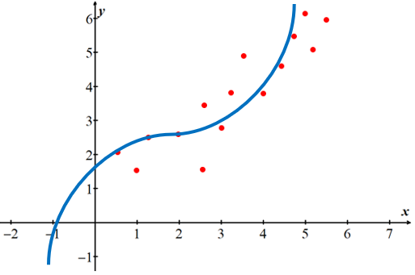

Es decir, se quieren determinar los coeficientes *a*0, *a*1, *a*2 y *a*3 tales que minimicen la función

Esto es, se tiene la función *S* en las variables *a*0, *a*1, *a*2 y *a*3 en la que se quiere encontrar el mínimo. Como se observó en los dos casos anteriores el problema se reduce a resolver el sistema de ecuaciones lineales:

$$\left(\begin{matrix}n & \sum_{i=1}^{n}{x_{i}} & \begin{matrix}\sum_{i=1}^{n}{x_{i}^{2}} & \sum_{i=1}^{n}{x_{i}^{3}}\end{matrix} \\ \sum_{i=1}^{n}{x_{i}} & \sum_{i=1}^{n}{x_{i}^{2}} & \begin{matrix}\sum_{i=1}^{n}{x_{i}^{3}} & \sum_{i=1}^{n}{x_{i}^{4}}\end{matrix} \\ \begin{matrix}\sum_{i=1}^{n}{x_{i}^{2}} \\ \sum_{i=1}^{n}{x_{i}^{3}}\end{matrix} & \begin{matrix}\sum_{i=1}^{n}{x_{i}^{3}} \\ \sum_{i=1}^{n}{x_{i}^{4}}\end{matrix} & \begin{matrix}\begin{matrix}\sum_{i=1}^{n}{x_{i}^{4}} & \sum_{i=1}^{n}{x_{i}^{5}}\end{matrix} \\ \begin{matrix}\sum_{i=1}^{n}{x_{i}^{5}} & \sum_{i=1}^{n}{x_{i}^{6}}\end{matrix}\end{matrix}\end{matrix}\right)∙\left(\begin{matrix}a_{0} \\ a_{1} \\ \begin{matrix}a_{2} \\ a_{3}\end{matrix}\end{matrix}\right)=\left(\begin{matrix}\begin{matrix}\sum_{i=1}^{n}{y_{i}} \\ \sum_{i=1}^{n}{x_{i}y_{i}} \\ \sum_{i=1}^{n}{x_{i}^{2}y_{i}}\end{matrix} \\ \sum_{i=1}^{n}{x_{i}^{3}y_{i}}\end{matrix}\right)$$

$$\left(\begin{matrix}n & \sum_{i=1}^{n}{x_{i}} & \sum_{i=1}^{n}{x_{i}^{2}} \\ \sum_{i=1}^{n}{x_{i}} & \sum_{i=1}^{n}{x_{i}^{2}} & \sum_{i=1}^{n}{x_{i}^{3}} \\ \sum_{i=1}^{n}{x_{i}^{2}} & \sum_{i=1}^{n}{x_{i}^{3}} & \sum_{i=1}^{n}{x_{i}^{4}}\end{matrix}\right)∙\left(\begin{matrix}a_{0} \\ a_{1} \\ a_{2}\end{matrix}\right)=\left(\begin{matrix}\sum_{i=1}^{n}{y_{i}} \\ \sum_{i=1}^{n}{x_{i}y_{i}} \\ \sum_{i=1}^{n}{x_{i}^{2}y_{i}}\end{matrix}\right)$$

En general, el proceso para hallar los coeficientes de ajuste a una función polinómica se reduce a resolver un sistema de ecuaciones lineales. Resumiendo:

1) Para el ajuste a una función lineal $f\left(x\right)=a_{0}+a_{1}x$, se resuelve el sistema

2) Para el ajuste a una función cuadrática $f\left(x\right)=a_{0}+a_{1}x+a_{2}x^{2}$, se resuelve el sistema

3) Para el ajuste a una función cúbica o de grado tres $y_{m}=f\left(x\right)=a_{0}+a_{1}x+a_{2}x^{2}+a_{3}x^{3}$, se resuelve el sistema

$$\left(\begin{matrix}n & \sum_{i=1}^{n}{x_{i}} & \begin{matrix}\sum_{i=1}^{n}{x_{i}^{2}} & \sum_{i=1}^{n}{x_{i}^{3}}\end{matrix} \\ \sum_{i=1}^{n}{x_{i}} & \sum_{i=1}^{n}{x_{i}^{2}} & \begin{matrix}\sum_{i=1}^{n}{x_{i}^{3}} & \sum_{i=1}^{n}{x_{i}^{4}}\end{matrix} \\ \begin{matrix}\sum_{i=1}^{n}{x_{i}^{2}} \\ \sum_{i=1}^{n}{x_{i}^{3}}\end{matrix} & \begin{matrix}\sum_{i=1}^{n}{x_{i}^{3}} \\ \sum_{i=1}^{n}{x_{i}^{4}}\end{matrix} & \begin{matrix}\begin{matrix}\sum_{i=1}^{n}{x_{i}^{4}} & \sum_{i=1}^{n}{x_{i}^{5}}\end{matrix} \\ \begin{matrix}\sum_{i=1}^{n}{x_{i}^{5}} & \sum_{i=1}^{n}{x_{i}^{6}}\end{matrix}\end{matrix}\end{matrix}\right)∙\left(\begin{matrix}a_{0} \\ a_{1} \\ \begin{matrix}a_{2} \\ a_{3}\end{matrix}\end{matrix}\right)=\left(\begin{matrix}\begin{matrix}\sum_{i=1}^{n}{y_{i}} \\ \sum_{i=1}^{n}{x_{i}y_{i}} \\ \sum_{i=1}^{n}{x_{i}^{2}y_{i}}\end{matrix} \\ \sum_{i=1}^{n}{x_{i}^{3}y_{i}}\end{matrix}\right)$$

Requerimientos para la interfaz de la calculadora

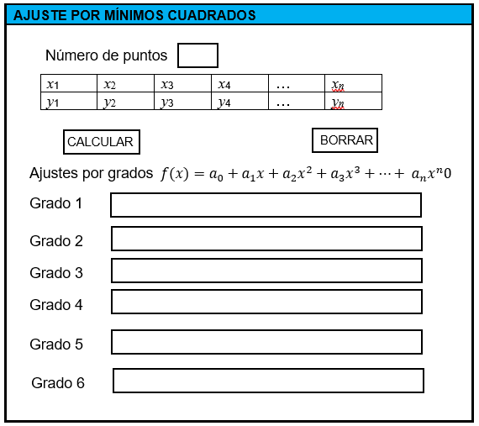

|  |  |
| --- | --- |
| C.C. |  |

|  |  |
| --- | --- |
| C.C. |  |

|  |  |
| --- | --- |
| C.C. |  |

|  |  |
| --- | --- |
| C.C. |  |

|  |  |
| --- | --- |
| C.C. |  |

|  |  |
| --- | --- |
| C.C. |  |

**Coeficiente de Determinación**

$$r^{2}=\frac{\sum_{1}^{n}{{\left(y_{m}-\overline{y}\right)}^{2}}}{\sum_{1}^{n}{{\left(y_{i}-\overline{y}\right)}^{2}}}$$

Donde $\overline{y}$ es el promedio de los $y_{i}$; y $y_{m}=f\left(x_{i}\right)$

Donde

$$\sum_{1}^{n}{{\left(y_{m}-\overline{y}\right)}^{2}}={\left(f\left(x_{1}\right)-\overline{y}\right)}^{2}+{\left(f\left(x_{2}\right)-\overline{y}\right)}^{2}+{\left(f\left(x_{3}\right)-\overline{y}\right)}^{2}+…+{\left(f\left(x_{n}\right)-\overline{y}\right)}^{2}$$

$$\sum_{1}^{n}{{\left(y_{i}-\overline{y}\right)}^{2}}={\left(y_{1}-\overline{y}\right)}^{2}+{\left(y_{2}-\overline{y}\right)}^{2}+{\left(y_{3}-\overline{y}\right)}^{2}+…+{\left(y_{n}-\overline{y}\right)}^{2}$$

**Coeficiente de correlación**

$$r= \sqrt{\frac{\sum_{1}^{n}{{\left(y_{m}-\overline{y}\right)}^{2}}}{\sum_{1}^{n}{{\left(y_{i}-\overline{y}\right)}^{2}}}}$$

Observación $y_{m}=f\left(x_{i}\right)$

También se obtiene de esta forma

$$S_{r}=\sum_{i=1}^{n}{{e_{i}}^{2}}=\sum_{i=1}^{n}{{\left(y_{i}-f\left(x_{i}\right)\right)}^{2}}$$

Sea

$$S_{T}=\sum_{1}^{n}{{\left(y_{i}-\overline{y}\right)}^{2}}$$

**Coeficiente de correlación**

$$r=\sqrt{\frac{S_{T}-S_{r}}{S_{T}}}$$

$$r∈\left[0, 1\right]$$

Si $r→1$, entonces se tiene un buen ajuste del modelo.